TradingAgents
项目架构分析文档

Multi-Agents LLM Financial Trading Framework

版本: v0.3.0 | 日期: 2026-06-29
TauricResearch

1. 项目概述
TradingAgents 是一个基于大语言模型（LLM）的多智能体（Multi-Agent）金融交易框架，由 TauricResearch 团队开发并开源（arXiv: 2412.20138）。该项目通过模拟真实交易公司的运作模式，将复杂的交易决策任务分解给多个专业化 LLM 智能体，通过协作分析、结构化辩论和风险评估来生成交易决策。
核心设计理念：将交易决策拆解为"分析师研究 → 多空辩论 → 交易执行 → 风险评估 → 组合管理"的流水线，每个环节由专门的 LLM Agent 负责，Agent 之间通过 LangGraph 状态图进行编排和消息传递。

2. 架构全景图
以下为 TradingAgents 的整体架构图，展示了各模块之间的层次关系与数据流转：
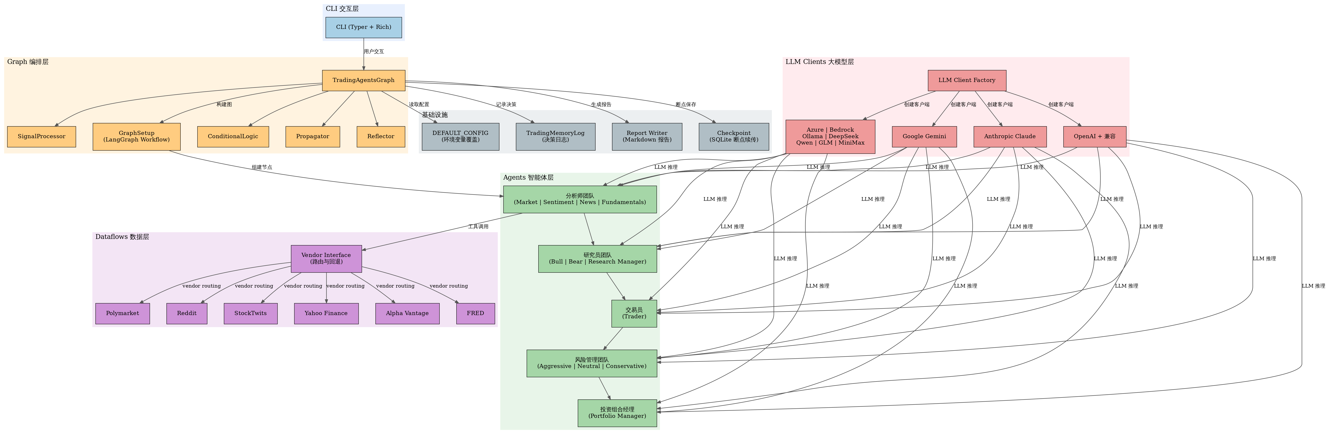
图1: TradingAgents 整体架构
架构分为六层，自顶向下依次为：

2.1 CLI 交互层
位于最上层，负责与用户交互。基于 Typer 框架构建命令行界面，使用 Rich 库实现终端美化渲染。提供交互式选股、LLM 提供商选择、研究深度配置等功能。

2.2 Graph 编排层
核心编排层，以 TradingAgentsGraph 为主控类，内部使用 LangGraph 的 StateGraph 构建多智能体工作流。包含以下关键组件：
- GraphSetup：负责构建 LangGraph 状态图，注册所有 Agent 节点和条件边
- ConditionalLogic：定义图中的条件跳转逻辑（分析师工具循环、辩论轮次控制）
- Propagator：状态初始化和图执行参数管理
- Reflector：事后反思，基于实际收益生成经验教训
- SignalProcessor：从最终决策中提取五级评分（Buy/Overweight/Hold/Underweight/Sell）

2.3 Agents 智能体层
包含所有专业化 LLM Agent 的实现，分为四大团队：
- 分析师团队（Analyst Team）：Market Analyst、Sentiment Analyst、News Analyst、Fundamentals Analyst
- 研究员团队（Research Team）：Bull Researcher、Bear Researcher、Research Manager
- 交易员（Trader）：将研究计划转化为具体交易方案
- 风险管理团队（Risk Management）：Aggressive/Neutral/Conservative Analyst + Portfolio Manager

2.4 Dataflows 数据层
提供多供应商数据获取能力，通过 Vendor Interface 实现统一路由和自动回退。支持的数据源：Yahoo Finance、Alpha Vantage、FRED（宏观经济）、Polymarket（预测市场）、Reddit、StockTwits。

2.5 LLM Clients 大模型层
通过工厂模式统一管理多 LLM 提供商的客户端。支持：OpenAI（GPT-5.x）、Google（Gemini）、Anthropic（Claude）、xAI（Grok）、DeepSeek、Qwen、GLM、MiniMax、OpenRouter、Ollama、Azure OpenAI、AWS Bedrock。

2.6 基础设施层
提供持久化、报告生成和配置管理等横切能力：
- TradingMemoryLog：基于 Markdown 的追加式决策日志，支持事后反思和经验注入
- Checkpoint（SQLite）：基于 LangGraph Checkpoint 的断点续传机制
- Report Writer：多级 Markdown 报告生成（分析师 → 研究 → 交易 → 风险 → 组合）
- DEFAULT_CONFIG：统一配置系统，支持环境变量覆盖（TRADINGAGENTS_*）

3. Agent 流水线与数据流
以下为单次分析任务的完整 Agent 流水线：
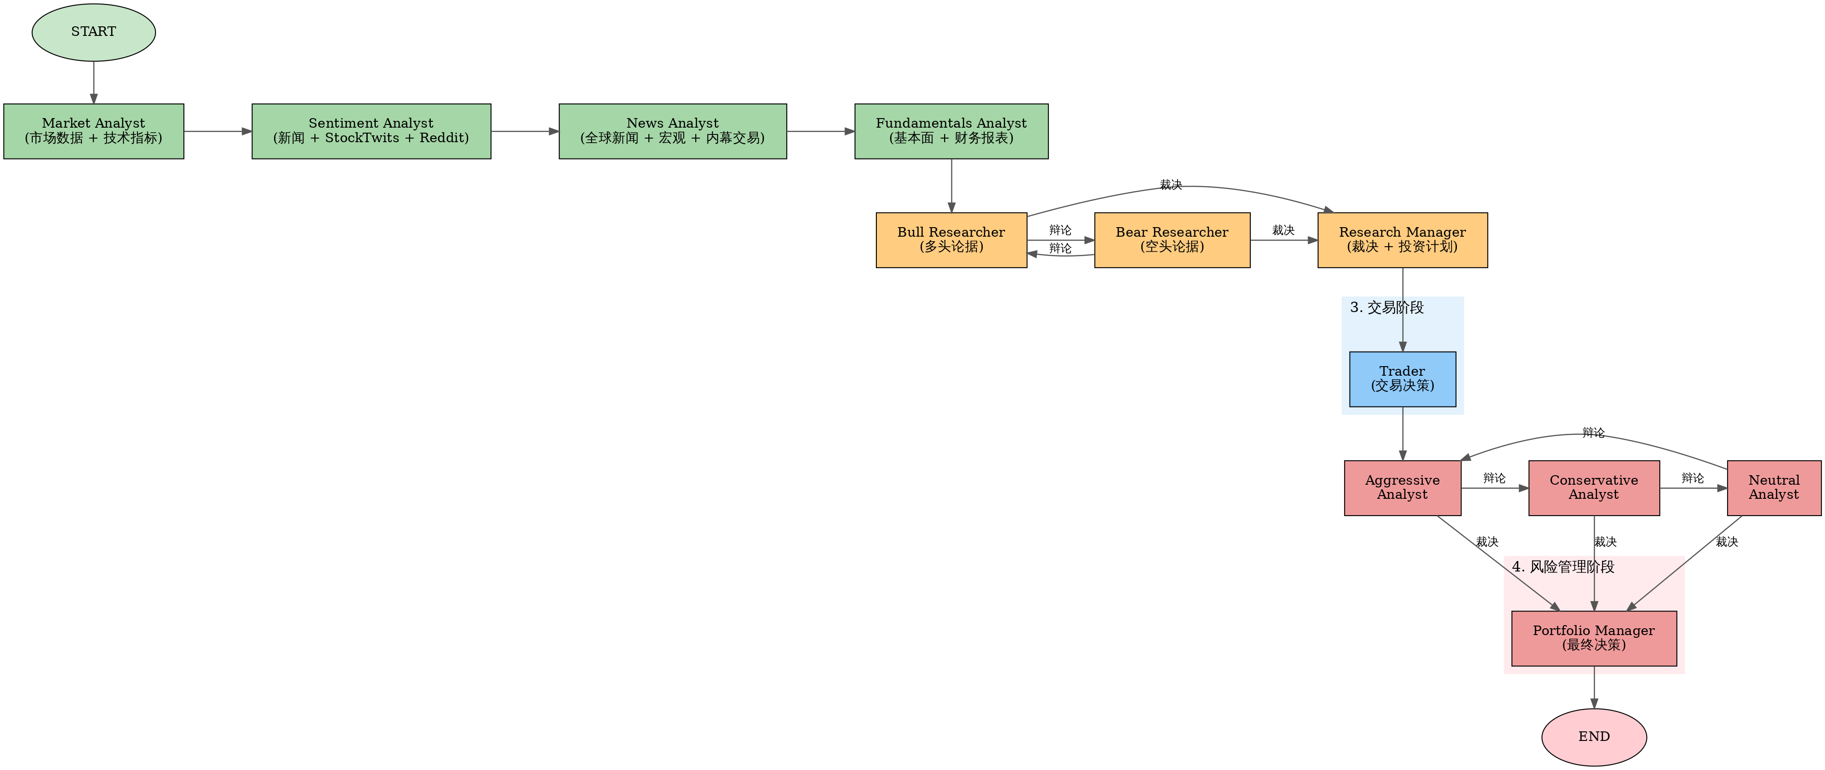
图2: Agent 流水线

3.1 阶段一：分析师并行/串行研究
四位分析师按顺序执行，每位分析师通过 Tool Calling 机制调用数据工具获取所需信息，生成分析报告后存入共享状态：
- Market Analyst：获取 OHLCV 价格数据 + 技术指标（MACD、RSI 等），分析市场走势
- Sentiment Analyst：聚合新闻标题、StockTwits 和 Reddit 讨论，生成结构化情绪报告
- News Analyst：监控全球新闻和宏观经济指标，评估事件对市场的影响
- Fundamentals Analyst：评估公司财务数据（资产负债表、现金流量表、利润表），识别内在价值
每位分析师通过 ConditionalLogic 的 should_continue_* 方法在"LLM 推理 → 工具调用"之间循环，直到 LLM 决定不再需要调用工具，然后进入 Msg Clear 节点清理消息历史。

3.2 阶段二：研究员多空辩论
Bull Researcher 和 Bear Researcher 基于分析师报告进行结构化辩论。辩论轮次由 max_debate_rounds 配置控制（默认 1 轮）。辩论结束后，Research Manager 综合双方论点，利用 Deep Thinking LLM 生成结构化投资计划（ResearchPlan），包含五级评分、理据和战略行动。

3.3 阶段三：交易决策
Trader 接收 Research Manager 的投资计划和分析师报告，将其转化为具体的交易方案（TraderProposal），包含：操作方向（Buy/Hold/Sell）、推理、入场价格、止损价格、仓位规模。

3.4 阶段四：风险管理三角辩论
Aggressive、Neutral、Conservative 三位风险分析师基于交易方案进行三角辩论（风险轮次由 max_risk_discuss_rounds 控制）。辩论结束后，Portfolio Manager 使用 Deep Thinking LLM 做出最终决策（PortfolioDecision），包含五级评分、执行摘要、投资论点、目标价格和时间周期。

4. 核心模块详解

4.1 tradingagents/graph/ — 图编排层

TradingAgentsGraph（主控类）
整个框架的入口和中枢。负责：
- LLM 客户端初始化：根据 llm_provider 配置创建 Deep Thinking 和 Quick Thinking 两个 LLM 实例
- 工具节点创建：为四类分析师分别创建 LangGraph ToolNode，绑定对应的数据工具
- 组件初始化：ConditionalLogic、GraphSetup、Propagator、Reflector、SignalProcessor
- 图编译与执行：调用 graph_setup.setup_graph() 构建 StateGraph，编译后执行 propagate()
- 状态持久化：将执行结果写入 JSON 日志和 Markdown 记忆日志
- 事后反思：resolve_pending_entries() 在下次运行时解析待处理条目的实际收益

GraphSetup（图构建器）
根据 selected_analysts 参数动态构建 LangGraph StateGraph：
- 分析师节点：每种分析师类型对应 3 个节点（Agent、Tool、Clear），通过 AnalystExecutionPlan 管理
- 研究员节点：Bull Researcher、Bear Researcher、Research Manager
- 交易与风险节点：Trader、Aggressive/Neutral/Conservative Analyst、Portfolio Manager
- 边定义：条件边（分析师工具循环、辩论循环）+ 普通边（顺序流转）

ConditionalLogic（条件逻辑）
所有图内条件跳转的集中定义。should_continue_{analyst} 方法检查最后一条消息是否包含 tool_calls，决定继续调用工具还是进入清理阶段。should_continue_debate 和 should_continue_risk_analysis 通过计数器和响应前缀控制辩论轮次。

4.2 tradingagents/agents/ — 智能体层

Agent 状态定义
AgentState 继承自 LangGraph 的 MessagesState，扩展了投资分析所需的全部状态字段：
- 基础信息：company_of_interest、asset_type、instrument_context、trade_date
- 分析报告：market_report、sentiment_report、news_report、fundamentals_report
- 投资辩论：investment_debate_state（InvestDebateState 类型）
- 交易计划：trader_investment_plan
- 风险辩论：risk_debate_state（RiskDebateState 类型）
- 最终决策：final_trade_decision
- 记忆上下文：past_context（来自历史决策日志的反思经验）

结构化输出 Schemas
四个关键 Agent 使用 Pydantic 模型实现结构化输出，确保跨 LLM 提供商的一致性：
- ResearchPlan（Research Manager）：recommendation（五级评分）、rationale、strategic_actions
- TraderProposal（Trader）：action（Buy/Hold/Sell）、reasoning、entry_price、stop_loss、position_sizing
- PortfolioDecision（Portfolio Manager）：rating、executive_summary、investment_thesis、price_target、time_horizon
- SentimentReport（Sentiment Analyst）：overall_band（六档情绪）、overall_score（0-10）、confidence、narrative

Tool Calling 机制
分析师 Agent 通过 LangGraph 的 ToolNode 机制调用数据工具。每个工具函数通过 @tool 装饰器注册，LLM 根据提示词自主决定何时调用工具、调用哪些工具。工具调用结果直接追加到消息历史中，直到 LLM 认为信息充足后停止调用。

4.3 tradingagents/dataflows/ — 数据层

Vendor Interface（供应商路由）
数据层的核心设计模式是"统一接口 + 多供应商回退"。所有数据工具通过 route_to_vendor() 统一路由：
- 分类管理：工具按类别组织（core_stock_apis、technical_indicators、fundamental_data、news_data、macro_data、prediction_markets）
- 配置优先级：tool_vendors（工具级）> data_vendors（类别级）> 默认（所有可用供应商）
- 回退链：按配置顺序依次尝试供应商，遇到 RateLimitError 自动切换下一个
- 可选降级：macro_data 和 prediction_markets 标记为可选类别，失败时返回哨兵值而非抛出异常
- 无数据哨兵：当所有供应商返回 NoMarketDataError 时，返回描述性 NO_DATA_AVAILABLE 字符串，引导 Agent 报告"数据不可用"而非编造数据

数据供应商
当前支持的数据供应商及其覆盖范围：
供应商 | 类别 | 数据类型 | API 要求
Yahoo Finance | Core / Technical / Fundamental / News | OHLCV、技术指标、财报、新闻 | 无需 API Key
Alpha Vantage | All categories | 股票、指标、基本面、新闻 | ALPHA_VANTAGE_API_KEY
FRED | Macro Data | 利率、通胀、就业、GDP | FRED_API_KEY
Polymarket | Prediction Markets | 预测市场价格 | 无需 API Key
Reddit | News Data | 社交媒体情绪 | 无需 API Key
StockTwits | News Data | 投资社区情绪 | 无需 API Key

4.4 tradingagents/llm_clients/ — LLM 客户端层
采用工厂模式 + 策略模式，通过 create_llm_client() 统一创建入口：
- 原生客户端：Anthropic、Google、Azure、Bedrock 各自独立实现，使用官方 SDK
- OpenAI 兼容客户端：OpenAI、xAI、DeepSeek、Qwen、GLM、MiniMax、OpenRouter、Ollama 等共享 OpenAIClient 实现，通过 provider 参数区分
- 能力检测：capabilities.py 提供各提供商的模型能力检测（是否支持推理、结构化输出等）
- 模型目录：model_catalog.py 维护各提供商的可用模型列表
- 参数映射：通过 _get_provider_kwargs() 将配置中的 reasoning_effort、thinking_level、effort 等参数映射到对应提供商的 LLM 构造参数

4.5 tradingagents/agents/utils/memory.py — 记忆系统
TradingMemoryLog 实现了一个基于 Markdown 的追加式决策日志，分为两个阶段：
Phase A（写入）：在每次 propagate() 结束时，以 pending 状态追加决策条目
Phase B（解析）：在下一次同标的运行时，获取实际收益，调用 Reflector 生成反思，原子性地更新日志条目
记忆注入：get_past_context() 从日志中提取最近 5 条同标的决策和 3 条跨标的经验教训，注入到 Portfolio Manager 的提示词中，实现"从历史中学习"。

5. 关键设计模式
设计模式 | 应用位置 | 说明
状态图（StateGraph） | graph/setup.py | LangGraph StateGraph 作为多 Agent 工作流引擎，通过节点 + 条件边实现复杂流程控制
工厂模式 | llm_clients/factory.py | create_llm_client() 根据 provider 字符串动态创建对应的 LLM 客户端
策略模式 | dataflows/interface.py | 多供应商数据获取，通过 VENDOR_METHODS 映射表实现统一接口 + 不同实现
责任链模式 | dataflows/interface.py | route_to_vendor() 按配置顺序依次尝试供应商，遇到特定错误自动传递到下一个
观察者模式 | cli/stats_handler.py | StatsCallbackHandler 作为 LangChain 回调，追踪 LLM 调用和工具执行的统计信息
结构化输出 | agents/schemas.py | Pydantic BaseModel 定义 Agent 输出格式，通过 render_* 函数转为 Markdown 兼容下游
追加式日志 | utils/memory.py | 基于 HTML 注释分隔符的 Markdown 日志，支持原子更新和后向兼容的解析
环境变量覆盖 | default_config.py | TRADINGAGENTS_* 环境变量自动映射到配置键，支持类型强制转换

6. 配置系统
配置系统以 DEFAULT_CONFIG 字典为核心，支持三层配置覆盖：
- 程序化配置：Python 代码中直接修改 DEFAULT_CONFIG.copy()
- 环境变量：TRADINGAGENTS_* 前缀的环境变量自动映射到配置键
- CLI 交互：通过 CLI 的交互式问答动态设置运行时参数
配置项 | 默认值 | 说明
llm_provider | openai | LLM 提供商
deep_think_llm | gpt-5.5 | 深度推理模型（Research Manager, PM）
quick_think_llm | gpt-5.4-mini | 快速推理模型（分析师、辩论者）
max_debate_rounds | 1 | 研究员辩论最大轮次
max_risk_discuss_rounds | 1 | 风险分析辩论最大轮次
checkpoint_enabled | False | 是否启用断点续传
output_language | English | 分析报告输出语言
data_vendors | yfinance 为主 | 各类别数据供应商配置

7. 技术栈总览
层级 | 技术选型 | 用途
工作流引擎 | LangGraph >= 0.4.8 | 多 Agent 状态图编排、条件路由、Checkpoint 持久化
LLM 框架 | LangChain Core + 各提供商包 | LLM 调用抽象、Tool Calling、结构化输出
数据获取 | yfinance, stockstats, Alpha Vantage | 股价、技术指标、基本面数据获取
CLI 框架 | Typer + Rich | 命令行界面、终端美化渲染
数据验证 | Pydantic | 结构化输出 Schema 定义与验证
持久化 | SQLite (Checkpoint) + Markdown (日志) | 断点续传状态存储、决策历史记录
测试 | pytest + ruff | 单元测试、集成测试、代码质量检查
CI/CD | GitHub Actions | 多 Python 版本测试、lint、安装冒烟测试
容器化 | Docker + docker-compose | 多阶段构建、Ollama 本地模型支持

8. 项目目录结构
TradingAgents/
├── cli/ # CLI 交互层
│ ├── main.py # Typer 应用入口
│ ├── config.py # CLI 配置管理
│ ├── models.py # CLI 数据模型
│ ├── utils.py # 交互式问答工具
│ ├── stats_handler.py # LLM/Tool 统计回调
│ └── announcements.py # 公告展示
├── tradingagents/ # 核心库
│ ├── agents/ # 智能体层
│ │ ├── analysts/ # 4 位分析师
│ │ ├── researchers/ # 多空研究员
│ │ ├── managers/ # 研究经理 + 组合经理
│ │ ├── risk_mgmt/ # 3 位风险分析师
│ │ ├── trader/ # 交易员
│ │ ├── utils/ # 工具、状态、记忆
│ │ └── schemas.py # 结构化输出 Schema
│ ├── dataflows/ # 数据层
│ │ ├── interface.py # 供应商路由核心
│ │ ├── y_finance.py # Yahoo Finance
│ │ ├── alpha_vantage*.py # Alpha Vantage
│ │ ├── fred.py # FRED 宏观经济
│ │ ├── polymarket.py # 预测市场
│ │ ├── reddit.py # Reddit 情绪
│ │ └── stocktwits.py # StockTwits
│ ├── graph/ # 图编排层
│ │ ├── trading_graph.py # 主控类
│ │ ├── setup.py # 图构建
│ │ ├── conditional_logic.py # 条件跳转
│ │ ├── propagation.py # 状态传播
│ │ ├── reflection.py # 事后反思
│ │ ├── signal_processing.py # 信号提取
│ │ ├── checkpointer.py # 断点续传
│ │ └── analyst_execution.py # 分析师执行计划
│ ├── llm_clients/ # LLM 客户端层
│ │ ├── factory.py # 客户端工厂
│ │ ├── openai_client.py # OpenAI + 兼容
│ │ ├── anthropic_client.py # Anthropic
│ │ ├── google_client.py # Google
│ │ ├── azure_client.py # Azure
│ │ ├── bedrock_client.py # AWS Bedrock
│ │ ├── model_catalog.py # 模型目录
│ │ └── capabilities.py # 能力检测
│ ├── default_config.py # 默认配置
│ └── reporting.py # 报告生成
├── tests/ # 测试套件（50+ 测试文件）
├── scripts/ # 工具脚本
├── assets/ # 静态资源
├── main.py # 程序化入口示例
├── pyproject.toml # 项目元数据与依赖
├── Dockerfile # Docker 构建
└── docker-compose.yml # Docker 编排

9. 总结
TradingAgents 是一个设计精良的多智能体 LLM 金融交易框架，具有以下核心优势：
- 模块化架构：六层清晰分层，各层职责明确，松耦合设计便于扩展和维护
- 多供应商数据：通过责任链模式实现多数据源自动回退，确保数据可用性
- 多 LLM 提供商：支持 12+ LLM 提供商，通过工厂模式统一管理，模型切换零代码
- 结构化输出：关键决策节点使用 Pydantic Schema，确保输出格式一致且可解析
- 经验学习：追加式记忆日志 + 事后反思机制，实现"从历史交易中学习"
- 断点续传：基于 LangGraph Checkpoint 的 SQLite 持久化，中断后可从断点恢复
- 完善的测试与 CI：50+ 测试用例，GitHub Actions 多版本 Python 测试，ruff 代码质量门禁
该框架适合作为多智能体系统研究、LLM 金融应用开发和量化交易策略探索的基础平台。

— 文档结束 —

